|  |  |
| --- | --- |
| Gerb-BMSTU_01 | **Министерство науки и высшего образования Российской Федерации**  **Федеральное государственное бюджетное образовательное учреждение**  **высшего образования**  **«Московский государственный технический университет**  **имени Н.Э. Баумана**  **(национальный исследовательский университет)»**  **(МГТУ им. Н.Э. Баумана)** |

ФАКУЛЬТЕТ «Фундаментальные науки»

КАФЕДРА «Вычислительная математика и математическая физика» (ФН11)

**РАСЧЕТНО-ПОЯСНИТЕЛЬНАЯ ЗАПИСКА**

***К ВЫПУСКНОЙ КВАЛИФИКАЦИОННОЙ РАБОТЕ***

***НА ТЕМУ:***

«Численное моделирование процесса выгорания заряда твердотопливного ракетного двигателя»

Студент ФН11-81Б **\_\_\_\_\_\_\_\_\_\_\_\_\_\_\_\_\_** Д.Е.Глушков

(Подпись, дата) (И.О.Фамилия)

Руководитель ВКР **\_\_\_\_\_\_\_\_\_\_\_\_\_\_\_\_\_** А.А.Захаров

(Подпись, дата) (И.О.Фамилия)

Нормоконтролер **\_\_\_\_\_\_\_\_\_\_\_\_\_\_\_\_\_** С.С. Кудрявцева

(Подпись, дата) (И.О.Фамилия)

*2021 г.*

# РЕФЕРАТ

Расчетно-пояснительная записка 25 с., 2 рис., 1 табл., 6 источников.

ЧИСЛЕННОЕ МОДЕЛИРОВАНИЕ ПРОЦЕССА ВЫГОРАНИЯ ЗАРЯДА ТВЕРДОТОПЛИВНОГО РАКЕТНОГО ДВИГАТЕЛЯ, ЕСТЕСТВЕННЫЙ КУБИЧЕСКИЙ СПЛАЙН, ЕСТЕСТВЕННЫЙ БИКУБИЧЕСКИЙ СПЛАЙН, МЕТОД ПРОГОНКИ

Целью данной выпускной квалификационной работы является решение задачи численного моделирования процесса выгорания заряда твердотопливного ракетного двигателя (РДТТ).

Задачи выпускной квалификационной работы:

* концептуальная постановка задачи численного моделирования процесса выгорания заряда РДТТ;
* математическая постановка задачи численного моделирования процесса выгорания заряда РДТТ;
* разработка метода инициализации начальной геометрии поверхности заряда;
* разработка метода интерполяции поверхностей с помощью бикубических сплайнов;
* разработка алгоритма, производящего моделирование процесса горения;
* разработка метода расчета площади горения заряда РДТТ;
* разработка программы, визуализирующей полученные результаты.

**СОДЕРЖАНИЕ**

[РЕФЕРАТ 2](#_Toc71587741)

[ВВЕДЕНИЕ 4](#_Toc71587742)

[1 Заряд твердотопливного ракетного двигателя 5](#_Toc71587743)

[2 Постановка задачи 7](#_Toc71587744)

[2.1 Концептуальная постановка задачи 7](#_Toc71587745)

[2.2 Математическая постановка задачи 8](#_Toc71587746)

[3 Теоретическая часть 9](#_Toc71587747)

[3.1 Кубический сплайн 10](#_Toc71587748)

[3.2 Алгоритм построения интерполяционного кубического сплайна 11](#_Toc71587749)

[3.3 Метод прогонки 13](#_Toc71587750)

[3.3 Бикубическийсплайн 15](#_Toc71587751)

[3.4 Алгоритм вычисления бикубического сплайна 18](#_Toc71587752)

[3.5 Нахождение нормалей 20](#_Toc71587753)

[ЗАКЛЮЧЕНИЕ 22](#_Toc71587754)

[СПИСОК ИСПОЛЬЗОВАННЫХ ИСТОЧНИКОВ 23](#_Toc71587755)

[ПРИЛОЖЕНИЕ А 24](#_Toc71587756)

# ВВЕДЕНИЕ

В данной выпускной квалификационной работе рассматривается метод численного моделирования процесса выгорания заряда твердотопливного ракетного двигателя с помощью естественных бикубических сплайнов. Данный метод позволяет провести моделирование процесса выгорания для зарядов РДТТ с различными начальными формами. В данной работе основным исследуемым показателем является площадь поверхности горения заряда, поскольку сила тяги напрямую зависит от нее.

Процесс численного моделирования процесса горения заряда твердотопливного ракетного двигателя для начала строится некоторый инициализирующий набор точек, описывающий начальную геометрию заряда РДТТ, затем по этим точкам строятся интерполяционные бикубические сплайны с естественным краевыми условиями, далее происходит сдвиг контрольных точек и удаление точек самопересечения. Данный процесс повторяется до тех пор, пока весь заряд не выгорит.

В ходе работы был реализован программный модуль, реализующий данный процесс, а также визуализирующий полученные результаты.

# 1 Заряд твердотопливного ракетного двигателя

На данный момент твердотопливные ракетные двигатели (РДТТ) применяются при конструировании ракет из достаточно широкой области применения:

* метеорологические ракеты;
* стартовые ускорители;
* военные ракеты;
* разгонные блоки;
* фейерверки и ракетомоделизм.

Как видно из данного списка, область применения РДТТ достаточно обширна. В каждой из сфер есть свои требования к поведению ракеты, в результате чего возникает необходимость определения оптимальной формы заряда РДТТ, поскольку она напрямую влияет на изменение площади поверхности горения заряда РДТТ во времени, которая в свою очередь влияет на реактивную тягу и, естественно, на поведение ракеты.

Твердотопливный ракетный двигатель состоит из оболочки, содержащей внутри себя твердотопливный заряд, и сопла. При конструировании ракетного двигателя используют различные формы заряда твердого топлива, само твердое топливо может разделяться на несколько слоев с различной скоростью горения.

Существует несколько основных видов заряда твердотопливного ракетного двигателя, каждый из которых отличается характером горения и, следовательно, силой реактивной тяги.

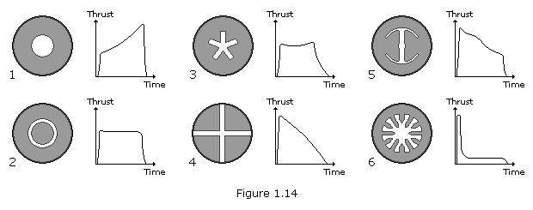

Рисунок 1.1 – Зависимость реактивной тяги от формы заряда РДТТ

В данной работе будет рассмотрен канально-щелевая форма заряда РДТТ, которая имеет следующий вид:

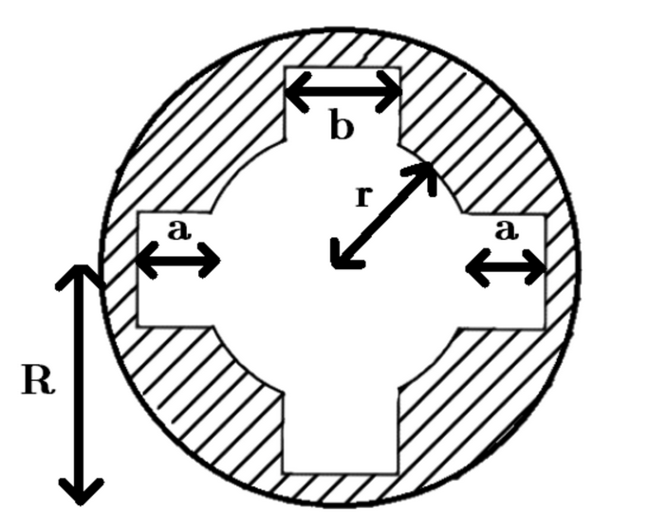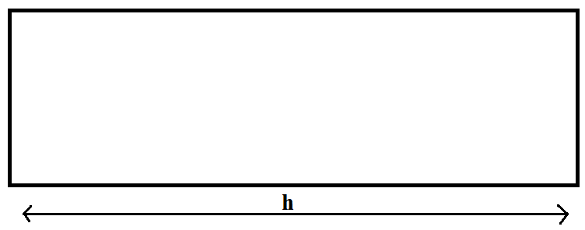

Рисунок 1.2 – Канально-щелевая форма заряда РДТТ и параметры, описывающие ее

Как правило, на практике используются заряды твердого топлива с длиной щели **a** значительно большей ширины щели **b**, а также достаточно малые значения радиуса **r**

# 2 Постановка задачи

## **2.1 Концептуальная постановка задачи**

Задача численного моделирования процесса выгорания заряда твердотопливного ракетного двигателя состоит из нескольких основных этапов:

* Инициализация начальной формы заряда (контрольных точек) по входным параметрам: внутренний радиус , радиус заряда, длина щели , ширина щели и высоты заряда **h**;
* Интерполяция контрольных точек естественными бикубическими сплайнами;
* Имитация процесса горения путем сдвига точек сплайновой поверхности в направлении нормали к данной точке, интерполяции новых полученных контрольных точек естественными бикубическими сплайнами и повторения данного процесса до момента полного выгорания заряда РДТТ.

Также в ходе данного процесса необходимо производить измерения площади поверхности горения заряда.

## **2.2 Математическая постановка задачи**

Типичная зада интерполяции состоит в восстановлении с той или иной точностью функции .

Пусть на прямоугольной области



задана сетка , где

,



Требуется восстановить функцию  по таблице чисел , где  с помощью некоторой легко вычислимой гладкой функции. Эту задачу будем решать путем построения интерполяционного бикубического сплайна:

,

который удовлетворяет следующим краевым условиям:

,

,

.

И для естественного бикубического сплайна: .

Кроме того, в каждой точке  необходимо вычислить нормаль к сплайновой поверхности для движения точек, находящихся на поверхности горения заряда. Для вычисления площади поверхности горения будем суммировать площадь всех элементарных площадок , находящихся на поверхности горения:



# 3 Теоретическая часть

В данной главе будут последовательно изложены необходимая теория и методы построения кубических и бикубических сплайнов, поскольку способ построения бикубического сплайна в достаточно большой части основывается на методах построения кубического сплайна. Кроме того, при фиксации одного из параметров бикубического сплайна будет получаться кубический сплайн, зависящий от другого, нефиксированного параметра, что способствует упрощению некоторых действий со сплайновыми поверхностями, например нахождение нормали к поверхности в некоторой точке. Также будет описан метод прогонки, эффективный алгоритм решения систем линейных уравнений, представимых в виде трехдиагональных матриц.

## **3.1 Кубический сплайн**

Пусть нам известна некоторая последовательность , , которая является упорядоченной: . А также известны значения некоторой функции  в точках данной последовательности . Необходимо с той или иной точностью восстановить функцию . Для решения данной задачи будет проводить интерполяцию кубическим сплайном.

Для начала введем определение интерполяционного кубического сплайна:

Функция , которая определена на отрезке , называется интерполяционным кубическим сплайном, если она удовлетворяет следующим условиям:

1. на каждом отрезке  функция  представляет собой кубический многочлен



для 

1. Соседние многочлены гладко состыкованы между собой

;

1. Выполнено условие интерполяции

.

В данной работе будут рассмотрены кубические сплайны с естественными краевыми условиями, накладывающими ограничения на значения второй производной сплайна на концах отрезка , имеющие следующий вид:

,

.

## **3.2 Алгоритм построения интерполяционного кубического сплайна**

Из условия непрерывности второй производной кубического сплайна  и обозначения  можно записать

,

где 

Далее, проинтегрируем (2) дважды, из чего получим



Подставим сюда  и , а также учтем условие интерполяции . Найдем

 ,

.

Выразим  и  и подставим в (3), в следствии чего получим формулу кубического сплайна на подотрезке  :



Для нахождения неизвестных коэффициентов  используем непрерывность первой производной сплайна . По формуле (4) имеем:



Подставим , найдем:

,

где

.

Заменим в (5)  на . Подставим :



Далее из условия  приходим к системе линейных уравнений



где



Данная система является недоопределенной, так как содержит  уравнений для нахождения  неизвестных. Для замыкания данной системы воспользуемся естественными краевыми условиями:





Систему уравнений 6 можно представить в матричном виде :



где



Видно, что данная система уравнений (6), представленная в матричном виде (7), имеет трехдиагональную матрицу. Такие системы уравнений удобно решать с помощью метода прогонки.

## **3.3 Метод прогонки**

Несложно заметить, что система уравнений в матричном виде (7) имеет трехдиагональную матрицу. Рассмотрим эффективный алгоритм решения таких систем линейных уравнений в общем виде.

Пусть дана некоторая система линейных уравнений в матричном виде

, где  – трехдиагональная матрица. Запишем соотношение:



Метод прогонки основывается на предположении, что искомые неизвестные связаны рекуррентным соотношением:



где

.

Используя это соотношение, выразим  и  через  и подставим в уравнение (8):



А также введем следующие условия для справедливости данного соотношения:



Выразим , :



из 8 получим:



В результате имеем значения коэффициентов  и , необходимых для нахождения значений :



* 1. **Бикубический сплайн**

Пусть на прямоугольной области



задана сетка , где

,

.

Требуется восстановить функцию  по таблице известных чисел , где , с помощью некоторой легко вычислимой гладкой функции. Эта задача решается путем построения интерполяционного бикубического сплайна.

Сетка  делит область  на прямоугольные ячейки



.

Функция  называется бикубическим сплайном, если:

* В каждой ячейке  функция  является кубическим многочленом отдельно по переменным  и , т.е.

 для всех ,

;

* Бикубический сплайн  имеет непрерывные частные и смешанные производные до второго порядка включительно по переменным  и :



Бикубический сплайн  называется интерполяционным если он удовлетворяет условиям равенства значения сплайна в узле значению неизвестной функции в этом же узле:



Также запишем естественные краевые условия для бикубического сплайна:

,

,

.

Во всякой ячейке  бикубический сплайн  может быть записан в виде



или



Первая запись позволяет сказать, что в  бикубический сплайн  является кубическим многочленом по переменной , коэффициенты которого являются кубическими многочленами от . Вторая запись имеет аналогичный смысл. Таким образом, ясно, что алгоритм построения бикубического сплайна должен основываться на алгоритмах построения одномерных кубических сплайнов.

Запишем следующее выражение для  и его производной по  на нижней и верхней границах ячейки :







где



,



Аналогично при фиксированном  в силу формулы (9) имеем:





.

Подставляя сюда выражения для  из формул (11), приходим к формуле

,

где

,

,

,







## **3.4 Алгоритм вычисления бикубического сплайна**

Исходные данные удобно расположить в виде таблицы 1. Во внутренней части таблицы размещаются значения функции. Окаймляющие строки и столбцы, с учетом естественных краевых условий, заполнены нулями.



Таблица 1. Данные для двумерной задачи

Алгоритм решения задачи интерполяции строится с учетом того, что при фиксированном значении одной из переменных, например , сплайн и его частные производные по  являются кубическими сплайнами от переменной . Каждая строка или столбец табл. 1 содержит данные, достаточные для построения кубического сплайна вдоль одной из линий  или .

Шаг 1. Строятся кубические сплайны от переменной , ,  по строкам табл. 1, включая граничные, с краевыми условиями из граничных столбцов. Дело сводится к решению трехдиагональных систем уравнений. В результате находятся значения . Эти значения располагаем снова в виде таблицы, аналогичной табл. 1, без граничных столбцов. В граничных строках помещаются, в силу естественных краевых условий, нули.

Шаг 2. По данным исходной табл. 1 строятся сплайны , в результате чего находятся значения .

Шаг 3. Строятся кубические сплайны по переменной , , по столбцам таблицы, полученной на шаге 1. Это будут частные производные по  , искомого сплайна на линиях . Значения производных сплайнов  в узлах сетки  являются смешанными производными искомого сплайн на сетке, т.е. 

В итоге получены значения величин  в узлах сетки  Эти значения полностью определяют интерполяционный бикубический сплайн.

## **3.5 Нахождение нормалей**

Для вычисления нормали к сплайновой поверхности  будем пользоваться следующими формулами вычисления касательных к поверхности в точке для внутренних контрольных точек:



и для крайних контрольных точек:



Для нахождения нормали к поверхности в точке  воспользуемся следующей формулой:



1. Практическая часть

В данной части будет описан процесс реализации программного модуля для численного моделирования процесса выгорания заряда твердотопливного ракетного двигателя на основании ранее изложенной теории, также будут описаны некоторые особенности данного способа численного моделирования для поставленной задачи.

Для программной реализации поставленной задачи был выбран язык программирования Python, широко используемый в различных математических задачах, а также, поскольку в данной работе достаточно большое количество векторных и матричных вычислений, была использована библиотека NumPy, являющаяся альтернативой математическому пакету MATLAB и предназначенная для упрощения и оптимизации работы с векторами и матрицами и различными операциями над ними. Данная библиотека реализована с помощью языков программирования C и Fortran, что позволяет добиться оптимизации различных векторных и матричных операций. Графическая часть программы была реализована с помощью библиотеки PyGame, которая полностью реализована на языке программирования C, что также позволяет оптимизировать процесс отрисовки полученных результатов.

Весь исходный код реализованной программы находится в открытом доступе на GitHub.

* 1. Реализация вычислений

Для начала реализуем визуализатор, который отрисовывает некоторый объект, заданный некоторым набором вершин и ребер, которые соединяют данные вершины.

\*Вставка кода визуализатора, описание объекта, рендерера\*

Началом реализации численного моделирования процесса выгорания заряда твердого топлива является инициализация начальной геометрии поверхности заряда. Для этого необходимы значения параметров: – длина щели, – ширина щели, – внутренний радиус, – радиус оболочки и – высота заряда, которые описывают начальную форму заряда РДТТ.

Вновь рассмотрим поверхность заряда в начальный момент времени:

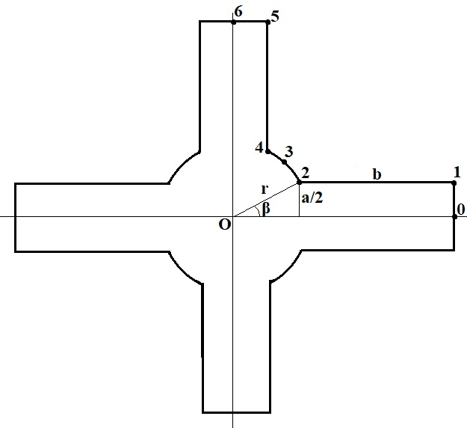

Рисунок НОМЕР – поверхность заряда в начальный момент времени, вид сверху.

В силу симметрии данной поверхности, для определения координат начальных точек, описывающих ее, более чем достаточно определить закон изменения координат между вершинами 0 – 6. Рассмотрим значения координат для каждой из них:

, 















Несложно заметить, что определить значения координат точек, находящихся между данными вершинами, можно следующим образом:

для ;

для ;

для ;

для ;

для ,

где  задает количество точек на заданном промежутке.

\*ВСТАВКА КОДА\*

Имея набор точек, описывающих поверхность заряда в начальный момент времени, мы можем с их помощью построить интерполирующую сплайновую поверхность. Поскольку заряд является трехмерным объектом, то для полного описания сплайновой поверхности необходимо задать три бикубических сплайна, описывающих зависимости значений координат от параметров.



Как следует из теории, процесс построения бикубического сплайна опирается на процесс построения кубического сплайна, поэтому сначала опишем реализацию класса CubicSpline. Данный класс имеет следующие поля:

\*Вставка кода\*

где н – что то там

вектор\_м – что то там

вектор у – что то там

вектор ф – что то там

Также данный класс имеет следующие методы, необходимые для работы с ним:

\*Вставка кода калькулате\*

где TDMA\_Solver – реализация метода прогонки для трехдиагональных матриц

\*Вставка кода ^\*

\*Вставка кода гет поинт\*

Данный метод получает на вход значение параметра и возвращает значение сплайна для данного параметра.

Перейдем к описанию класса BicubicSpline

данный класс имеет следующие поля

и методы

Далее опишем метод имитации процесса горения, который, при некоторых допущениях можно моделировать путем сдвига точек поверхности в направлении нормали к данной поверхности в соответствующей точке. Нормаль к сплайновой поверхности в точке  можно вычислить как векторное произведение касательных к поверхности в данной точке по направлениям и :



Сами касательные будем находить с помощью метода, описанного в теоретической части данной работы.

\*Вставка кода гет нум дерив и гет нум нормал\*

Также в ходе смещения точек, необходимо проверять координаты новых точек на выход за пределы заряда, поскольку очевидно, что заряд не может выгореть дальше своих границ. Если это происходит, то необходимо смещать точки, которые вышли за пределы заряда, обратно на границу заряда по кратчайшему пути. Для этого достаточно просто спроецировать данные точки на цилиндр радиуса \*R\*, который представляет собой оболочку заряда.

Проведем несколько итераций моделирования процесса выгорания заряда.

\*Вставка рисунка с самопересечением\*

Как видно, спустя несколько итераций на сплайновой поверхности, которая описывает поверхность заряда, возникают точки самопересечения.

\*Вставка рисунка с самопересечение нарисованный\*

Рассмотрим участок с самопересечением подробнее. Из рисунка видно, что необходимо удалить точки с индексами (Набор индексов). Для этого достаточно знать индексы точек (набор точек). Если учесть, что по индексу (индекс) происходит итерация, то для нахождения индекса (индекс) необходимо и достаточно потребовать выполнения следующего условия:

\*условие\*

В результате был реализован следующий метод, удаляющий точки самопересечения на поверхности.

\*Вставка кода\*

Имея реализованные методы и классы, которые были описаны выше, можно приступить к реализации алгоритма, моделирующего процесс выгорания заряда твердотопливного ракетного двигателя. Для начала необходимо инициализировать начальный набор точек, которые описывают поверхность заряда в начальный момент времени. Далее по данному набору точек строим интерполирующие бикубические сплайны с естественными краевыми условиями, и с помощью метода \*гет\_поинт\* класса \*Бикубик\_Сплайн\* получаем новый набор точек, описывающих данную поверхность в начальный момент времени. При этом, новый набор состоит из большего количества точек, что позволяет повысить точность вычислений. Само количество точек, полученных в результате, можно задавать произвольно. После этого, с помощью созданного ранее визуализатора, выводим полученную сплайновую поверхность, которая репрезентирует поверхность заряда в начальный момент времени. Далее в теле цикла, работающего до закрытия программы, производим моделирование процесса горения. Реализация данного алгоритма состоит из нескольких основных действий: для начала производит сдвиг точек, получаем новый набор точек, далее из этого набора точек удаляем все самопересечения, после этого интерполируем бикубическими сплайнами данные точки, для увеличения точности вновь вычисляем новый набор контрольных точек, размер которого точно не меньше размера предыдущего набора контрольных точек, и, для отображения полученного результата, передаем в визуализатор новый набор точек.

\*Вставка кода из мэйн\*

Осталось добавить расчет площади поверхности горения заряда в данный момент времени. В силу достаточно большой плотности расположения точек, можно сделать допущение, которое заключается в том, что площадь \*S1 = S2\*. Площадь \*С2\* легко вычислить как площадь элементарной площадки:

\*С2 = а \* б \*

\*Вставка кода\*

Далее, достаточно добавить вызов данной функции в описанном ранее цикле. В результате чего, к концу численного моделирования процесса горения, будем иметь набор значений площади поверхности горения в соответствующий момент времени (в соответствующую итерацию).

* 1. Результаты

1) Нахождение нормалей численным методом для поверхности из никулина или как его там

2) Переписать текст для антиплагиата

3) Вода про заряд рдтт в самое начало

4) Добавить слова про параметризацию кривых и поверхностей также где-то в начале

5) В теории вроде больше ничего, но это не точно

Практика:

1. Налить воды про движение точек (нормали, величина сдвига, не выход за границы)
2. Описать процесс расчет площади поверхности горения
3. Описание проги: листинги, архитектура, описание классов и прочее
4. Напихать различных форм заряда и графики площади горения для них
5. В пункте 2 прям подробно расписывать всю мелочь

Не забыть изменить всякие там титульники

# ЗАКЛЮЧЕНИЕ

В ходе научно-исследовательской работы были рассмотрены методы построения численной модели процесса выгорания заряда твердотопливного ракетного двигателя, а именно:

* сформулирована концептуальная и математическая постановки задачи;
* описаны методы интерполяции кривых и поверхностей кубическими и бикубическими сплайнами соответственно;
* описан способ моделирования процесса путем движения точек находящихся на поверхности горения по нормалям к данной поверхности;
* введен метод измерения площади поверхности горения заряда.

# СПИСОК ИСПОЛЬЗОВАННЫХ ИСТОЧНИКОВ

1. Квасов Б. И. Методы изогеометрической аппроксимации сплайнами. – М.: ФИЗМАТЛИТ, 2006. – 360 с.;
2. Шикин Е. В., Плис А. И. Кривые и поверхности на экране компьютера. – М.: ДИАЛОГ-МИФИ, 1996. – 240 с.;
3. Бахвалов Н. С. Численные методы. – М.: Бином. Лаборатория знаний, 2011. – 640 с.
4. Погорелов А. И. Дифференциальная геометрия. – М.: Наука, 1974. – 176 с.
5. Волков Е. А. Численные методы – М.: Наука, 1987. – 248 с.
6. Кормен Т. Алгоритмы: построение и анализ – М. МЦНМО, 2000. – 960с.

# ПРИЛОЖЕНИЕ А

**Министерство науки и высшего образования Российской Федерации**

**Федеральное государственное бюджетное образовательное учреждение**

**высшего образования**

**«Московский государственный технический университет имени Н.Э. Баумана**

**(национальный исследовательский университет)»**

**(МГТУ им. Н.Э. Баумана)**

УТВЕРЖДАЮ

Заведующий кафедрой ФН-11

\_\_\_\_\_\_\_\_\_\_\_\_\_\_ / Ю.И. Димитриенко /

« 10 » февраля 2021 г.

**ЗАДАНИЕ**

**на выполнение научно-исследовательской работы**

по теме *Численное моделирование процесса выгорания заряда твердотопливного ракетного двигателя*

Студент группы ФН11-81Б Глушков Дмитрий Евгеньевич

Направленность НИР: учебная

Источник тематики: кафедра

График выполнения НИР: 25% к 2 нед., 50% к 6 нед., 75% к 10 нед., 100% к 12 нед.

1. ***Техническое задание:***

* сформулировать математическую постановку задачи моделирования процесса выгорания заряда твердотопливного ракетного двигателя (РДТТ);
* изучить и описать методы интерполяции кривых и поверхностей кубическими и бикубическими сплайнами соответственно;
* описать метод движения поверхности горения заряда РДТТ;
* разработать алгоритм интерполяции поверхности заряда РДТТ по входным параметрам, описывающим ее начальную геометрию;
* разработать визуализатор, позволяющий показывать начальное состояние заряда, а также анимировать процесс движения поверхности горения;
* изучить методы измерения площади поверхности горения заряда РДТТ;
* изучить способы оптимизации программных компонент, выполняющих расчеты.

1. ***Оформление научно-исследовательской работы:***

2.1 Расчетно-пояснительная записка на \_\_\_\_\_ листах формата А4.

2.2 Перечень графического (иллюстративного) материала (чертежи, плакаты, слайды и т.п.)

\_\_\_\_\_\_\_\_\_\_\_\_\_\_\_\_\_\_\_\_\_\_\_\_\_\_\_\_\_\_\_\_\_\_\_\_\_\_\_\_\_\_\_\_\_\_\_\_\_\_\_\_\_\_\_\_\_\_\_\_\_\_\_\_\_\_\_\_\_\_\_\_

Электронную версию готовой расчётно-пояснительной записки (формат Word) выслать в электронный архив кафедры – на адрес электронной почты archive-fn@mail.ru

Дата выдачи задания « 10 » февраля 2021 г.

**Руководитель НИР**  \_\_\_\_\_\_\_\_\_\_\_\_\_\_\_\_\_ / А.А. Захаров /

(Подпись, дата) (И.О.Фамилия)

**Студент \_\_\_\_\_\_\_\_\_\_\_\_\_\_\_\_\_ /** Д.Е. Глушков

(Подпись, дата) (И.О.Фамилия)